Проектування системи опалення.
Опалення – штучний обігрів приміщень протягом опалювального періоду з метою відшкодування в них теплових втрат і підтримки на заданому рівні температури, що відповідає умовам теплового комфорту та/або вимогам технологічного процесу.
Система опалення - це сукупність технічних елементів, призначених для отримання, перенесення і передавання необхідної кількості теплоти для підтримання температури на заданому рівні в усіх приміщеннях які обігріваються. До системи опалення відносяться котли опалювальні, мережеві насоси, теплові мережі, пристрої автоматичної підтримки температури в приміщеннях, радіатори опалення, конвектори та інші.
Системи опалення будинку так міцно увійшли в наше життя, що неможливо уявити, що в далекому минулому вони були зовсім іншими. Історія опалення безпосередньо пов'язана з розвитком людства. І за рівнем опалювальних систем можна навіть судити про розвиток всієї цивілізації.
Як будівельно-технологічна установка система опалення повинна відповідати таким основним вимогам:
1) санітарно-гігієнічним – забезпечувати потрібні внутрішні температури за нормативними документами із збереженням інших показників мікроклімату приміщень;
2) економічним – економити ресурсозатрати;
3)будівельно-монтажним – узгоджуватися конструктивно з архітектурно-планувальними рішеннями будівлі, забезпечувати зручний монтаж і ремонт системи;
4) експлуатаційним - бути простою і зручною, безпечною, безшумною, надійною, і довговічною, комфортною і сучасною у користуванні та при ремонті;
5) естетичним - вписуватись в інтер'єр приміщення, мати мінімальні розміри і не займати зайвих площ.
Основні конструктивні елементи системи опалення:
- джерело тепла (теплогенератор при місцевому або теплообмінник при централізованому теплопостачанні) - елемент для отримання теплоти;
- теплопроводи - елемент для перенесення теплоти від джерела тепла до опалювальних приладів;
- опалювальні прилади - елемент для передачі теплоти в приміщення.
Робота системи опалення включає чотири взаємозв'язаних процеси:
1. Нагрів теплоносія за рахунок спалювання палива в генераторі
теплоти;
2. Переміщення теплоносія до опалювальних приладів;
3. Передача теплоти теплоносія до опалюваного приміщення;
4. Повернення теплоносія на повторний нагрів.
Системи опалення класифікують за наступними основними ознаками: по місцю розташування джерела теплоти; по виду використаного теплоносія; за способом переміщення теплоносія.
В залежності від розташування основних елементів, системи опалення можуть бути місцевими і центральними.
У місцевих системах опалення усі три основні елементи (теплогенератор, теплопроводи, опалювальні прилади) конструктивно об'єднані в одному пристрої та встановлені в опалюваному приміщенні (опалювальні печі на твердому, рідкому паливі, опалення електрорадіаторами, газовими конвекторами і т.п.)
б) центральні - від одного генератора тепла опалюються:
- кілька приміщень однієї будівлі: будинкові - від котельні в опалюваній будівлі;
- одна чи кілька будівель (група будівель): районні – від районної котельні для групи будівель;
- мікрорайони, промислові підприємства та цілі населені пункти: централізовані (від теплоелектроцентралі – ТЕЦ).
В залежності від типу теплоносія – водяними, паровими, повітряними, з високотемпературним органічним теплоносієм (ВОТ), газовими, полум´яними.
Теплоносій - речовина, яка акумулює теплоту, а потім передає її від генератора теплоти до теплоспоживаючих пристроїв санітарно-технічної системи.
Теплоносій для системи опалення вибирають, виходячи, з його фізичних характеристик, теплотехнічних властивостей, вартості та експлуатаційних затрат. Теплоносієм може бути рідина (газ) з хорошою теплоакумулюючоювластивістю, рухома, дешева і яка не погіршує санітарно-гігієнічні умови в опалюваному приміщенні. Найчастіше, до 90% випадків в якості теплоносія використовують воду.
Вода є рідким, практично нестискуваним середовищем зі значною густиною і теплоємністю. Вода має найбільшу масову теплоємність с=4,19 кДж/(кг∙ºС), що дає можливість в порівняно невеликому об’ємі транспортувати та акумулювати значну кількість теплоти в одиниці її маси. Вода змінює густину, об'єм і в'язкість залежно від температури (один кубічний метр води при температурі 70 °С має масу 977,81 кг, а при температурі 95 °С - 961,92 кг), а температуру кипіння залежно від тиску. Теплопровідність води дуже велика, що дозволяє створювати ефективні теплообмінні апарати.
В окремих випадках у системах опалення, які працюють періодично (наприклад, тільки пізньої осені та ранньої весни) і тому є небезпека замерзання води в трубах, застосовують спеціальні добавки (етиленгліколь, пропіленгліколь), що знижують температуру замерзання води.
Другим за розповсюдженістю теплоносієм є повітря. Повітря має малу густину (близько 1,2 кг/м3) та низьку питому теплоємність (1 кДж/(кг оС)), у зв’язку з цим для передачі навіть невеликої кількості теплоти потрібно переміщувати великі об’єми повітря. Швидкість руху повітря обмежена (10-20 м/с), тому повітропроводи мають бути великих розмірів у перерізі. Температура та ентальпія повітря можуть змінюватись у досить широких межах, завдяки чому можна підтримувати в приміщеннях рівномірний тепловий режим протягом опалювального сезону. Ефективність використання повітря для нагрівання приміщень значно підвищується при одночасному опалення та вентиляції приміщень.
Застосування в якості теплоносія водяної пари обмежена через технологічну складність та високу температуру поверхні опалювальних приладів. Також фактором, що обмежує її застосування є великий (до 10 атм) тиск, технологічна складність конденсатовідвідників та шум при роботі системи. Тому такі системи використовуються в промислових будівлях, особливо в тих, що застосовують пару в технологічному процесі.
Системи водяного опалення.
Класифікація систем.
Це найбільш розповсюджені системи, мають найбільшу кількість принципових схем та засобів для реалізації своїх функцій.
Системи водяного опалення поділяють:
1. За способом переміщення (транспортування, циркуляції) теплоносія: з природною (гравітаційною) і примусовою (насосною, механічною, штучною) циркуляцією.
Системи з природною циркуляцією інакше називають гравітаційними системами (від лат. gravitas - тяжкість). Циркуляція води в таких системах виникає за рахунок різниці гідростатичного тиску двох стовпів води однакової висоти під дією гравітаційного поля Землі. Різні гідростатичні тиски виникають за рахунок різниці густин охолодженої і гарячої води в системах водяного опалення.
При природній циркуляції гаряча вода (вода нагріта в генераторі теплоти), що має меншу питому вагу чим охолоджена, прагне піднятися від котла головним стояком нагору, потім – подавальними магістралями розподіляється до вертикальних подавальних стояків і потрапляє в опалювальні прилади. Потрапляючи до нагрівальних приладів, через їхні стінки віддається теплота повітрю приміщення та, охолоджуючись, одночасно важчаючи, опускається вниз зворотними стояками і зворотними магістралями знову потрапляє до котла. Умовою циркуляції є розташування центру нагрівання (теплогенератору) нижче центра охолодження (опалювальних приладів та розподільчих магістралей.
Замкнутий трубний контур потоку гарячої води від вводу в будинок (або від котла) в будь-якому напрямку і до будь-якого опалювального приладу (або декількох послідовно з'єднаних) і потоку зворотної води, який повертається до теплового пункту (або котла) називається циркуляційним кільцем, а рух води кільцем – циркуляцією.
Сфера застосування систем водяного опалення із природною циркуляцією теплоносія обмежена невеликою довжиною (до 30 м від головного стояка) і невеликою висотою будівель (не більше 3 –х поверхів). В таких системах неможливо застосовувати засоби сучасного регулювання теплового потоку, що залишає ці системи для місцевості зі значними проблемами в електропостачанні.
Примусова циркуляція здійснюється в системах водяного опалення циркуляційними насосами. Насос може бути розташований як на вводі в будинок в тепловому вузлі (бажане розташування), так і в котельні, обслуговуючи кілька десятків будинків.
- По напрямку руху теплоносія – вертикальні та горизонтальні.
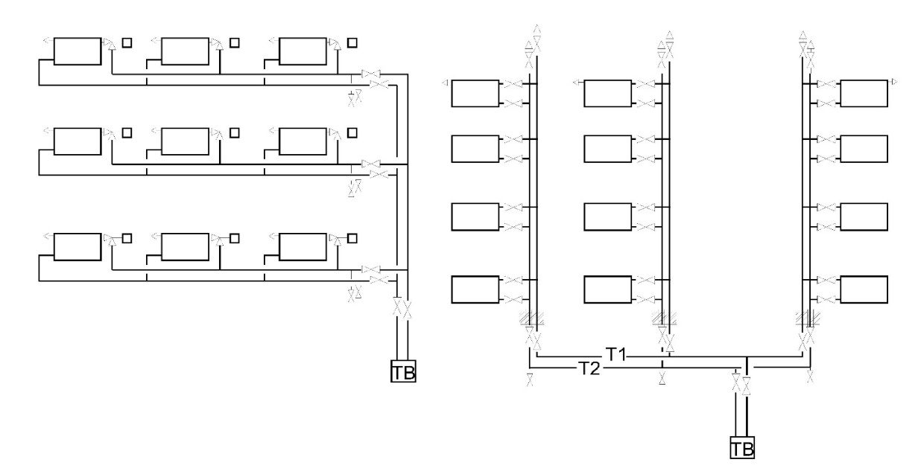
Мал. 1.3.1 Схеми вертикальної та горизонтальної системи водяного опалення.
Умовні позначення ТВ-тепловий вузол, - запірна та регулююча арматура, пристрій для випуску повітря.
3. За розташуванням магістралей: з верхньою розводкою при прокладанні розвідних магістралей вище нагрівальних приладів і з нижньою розводкою при прокладанні розвідних магістралей нижче нагрівальних приладів. В деяких випадках зустрічаються системи зі змішаною розводкою, коли один з розводящих трубопроводів прокладається по горищу, а другий - по підвалу.
Місце прокладки магістралей зумовлено конструктивними особливостями будівлі, наявністю нежитлового підвалу, горища і т.і. Найбільш природнім є рух теплоносія по комбінованій системі, коли подаюча магістраль розташована на горищі, а зворотня – в підвалі. В цьому випадку гравітація допомагає руху рідини в системі, що знижує навантаження на насос.
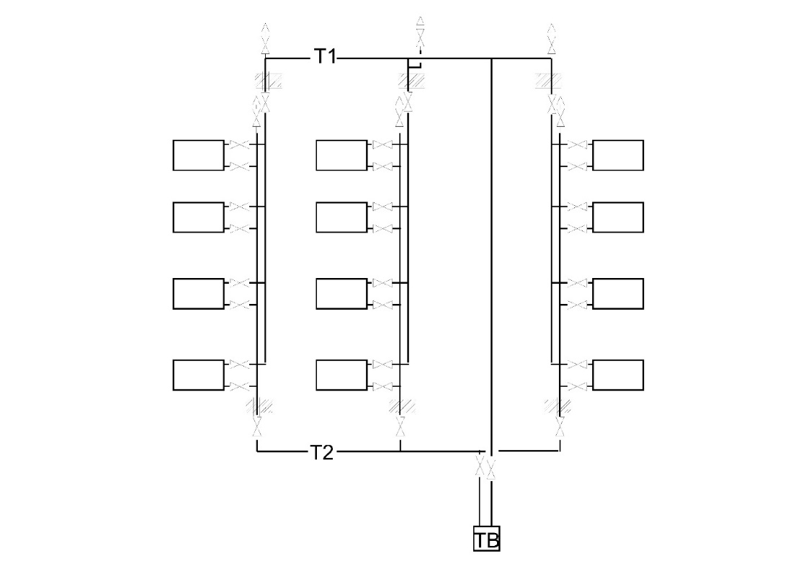
Найбільш розповсюдженою є схема з нижнім розташуванням магістралей, в підвалі чи під підлогою (права частина схема на мал. 1,3)
- За способом приєднання опалюваних приладів – однотрубна та двотрубна.
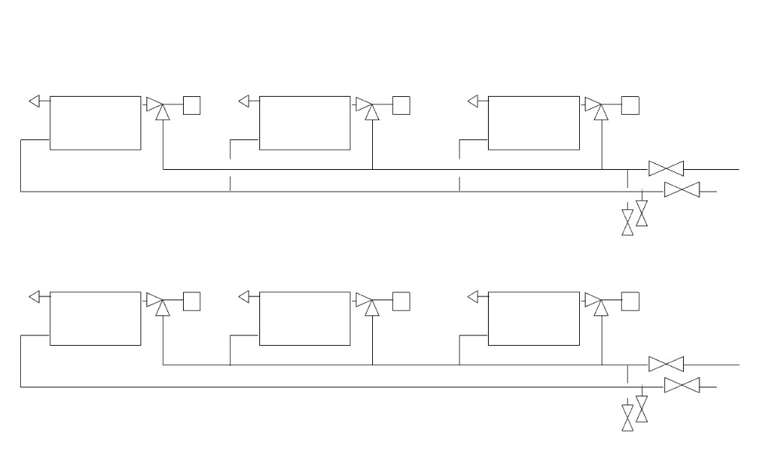
Мал. 1.3.2 Схеми однотрубної та двотрубної системи водяного опалення.
При однотрубній схемі потік теплоносія йде послідовно на кожний прилад, поступово охолоджуюсь, при двотрубній схемі прилади під´єднуються паралельно, потік теплоносія перед кожним приладом розділяється пропорційно витраті. Вертикальні однотрубні системи характеризуються наявністю стояка; внаслідок чого гаряча вода проходить послідовно через декілька опалювальних приладів по вертикалі, а потім надходить в котел. Однотрубні системи в порівнянні з двотрубними мають меншу довжину і масу труб, дозволяють уніфікувати окремі вузли і деталі, скорочувати витрати праці на монтаж систем.
Перевагами двотрубної системи є незалежність кожного приладу, при цьому можна регулювати тепловий режим кожного приміщення, не зважаючи на заводські налаштування. Це дозволяє економити тепло за рахунок відключення приміщень, що не експлуатуються. На даний час таку систему рекомендують до встановлення на всіх нових будівлях.
Однотрубні системи опалення допускається застосовувати при реконструкції будівель, в яких такі системи раніше існували, а в новому будівництві - при техніко-економічному обґрунтуванні.
У будівлях з двотрубними системами для опалення допоміжних приміщень (санітарних вузлів, сходових клітин, комор і так далі) можуть проектуватися однотрубні стояки при умові застосування відповідної регулюючої арматури.
5. За температурою теплоносія: низькотемпературні з граничною температурою гарячої води t<70 ºС, середньотемпературні при t =70…100 ºС і високотемпературні при t>100 ºС. Максимальне значення температури води обмежене 150 ºС.
Зниження температури опалювального приладу з одного боку, робить тепловий режим приміщення більш комфортним, зменшується інтенсивність конвективних потоків, немає запаху горілого пилу, зменшує втрати тепла на трубах, а з другого боку, підвищує площу опалювального приладу. Тому вибір температури теплоносія необхідно узгоджувати як з замовником, так і з дизайнерами приміщень.
Недоліки системи водяного опалення:
- присутність розчинених у воді солей жорсткості призводить до заростання живого перерізу теплообмінних апаратів і трубопроводів;
- значний гідростатичний тиск в системі опалення;
- значна теплова інерція води, що затримує зміну температури приміщення при регулюванні теплопередачі опалювальних приладів;
- обмежена швидкість руху води в теплопроводах у зв'язку з шумовою межею і великими втратами тиску при її циркуляції.
Переваги системи водяного опалення:
- високі санітарно-гігієнічним властивості;
- висока надійність і довговічність;
- відносно низька вартість води, проте слід мати на увазі, що вода може містити домішки (соли жорсткості, кисень, азот), видалення яких вимагає додаткових капіталовкладень;
- легкість у регулюванні кількістю теплоти.

